中国电子电路行业协会

第93期
信息部 2025年5月

每周资讯|财政部：中国将采取更加积极有为的宏观政策；本川智能拟募资4.9亿拓展海内外生产基地；万源通计划投资泰国..

行业
美联储维持联邦基金利率目标区间在4.25%-4.5%不变
5月8日，据华尔街见闻，美联储如期按兵不动，维持联邦基金利率目标区间在4.25%-4.5%不变。FOMC声明称，经济前景的不确定性进一步增加，失业率上升、通胀上升的风险都已经增加。重申最近指标显示经济活动仍稳健扩张，但指出净出口波动已影响数据。美联储宣布，将继续以3月会议宣布的更慢速度缩减资产负债表。美联储利率决议后，美股、美元、美债收益率走低，黄金小幅走高。美联储利率决议公布后，交易员继续认为美联储将在七月之前降息，仍然预期今年将有三次降息。(华尔街见闻)

美国副总统万斯表示，与欧盟的谈判正在进行中，希望欧洲市场对美国商品开放
5月7日，美国副总统万斯表示，“与欧盟的会谈正在进行中，我们希望欧洲市场对美国商品开放。”另有消息称，欧盟将于周四公布针对美国的关税临时清单，如果与美国的贸易谈判失败，该清单将生效。此外，据最新消息，美国财政部长贝森特拒绝透露美国本周可能与哪些国家达成贸易协议，称这将损害美国利益。（证券时报）

商务部新闻发言人就中美经贸高层会谈答记者问
5月8日，商务部新闻发言人就中美经贸高层会谈答记者问称，近期，美方高层不断就调整关税措施放风，并通过多种渠道主动向中方传递信息，希望就关税等问题与中方谈起来。中方对美方信息进行了认真评估。在充分考虑全球期待、中方利益、美国业界和消费者呼吁的基础上，中方决定同意与美方进行接触。何立峰副总理作为中美经贸中方牵头人，将在访问瑞士期间，与美方牵头人美国财长贝森特举行会谈。(人民网)

蓝佛安：中方将采取更加积极有为的宏观政策
5月6日，财政部部长蓝佛安在亚洲开发银行理事会第58届年会上表示，中方将采取更加积极有为的宏观政策，有信心实现2025年的5%左右增长目标。中国将继续建设国内统一大市场，扩大高水平对外开放。(环球网)

市场

乘联分会：预估4月全国新能源乘用车厂商批发销，114万辆，同比增长42%
5月7日，据“乘联分会”微信号，发布2025年4月新能源乘用车厂商批发销量快讯显示，预估4月全国新能源乘用车厂商批发销量114万辆，同比增长42%，环比增长1%。乘联分会表示，由于“两新”政策的拉动，春节后车市热度较高，在国家促消费政策推动下，很多省市出台并逐步落实了相应促消费政策，叠加车展等线下活动的全面启动，4月车市走势良好。(金融界)

预测显示：关税可能使笔记本电脑和手机价格上涨30%以上
5月8日，美国消费者技术协会（Consumer Technology Association）发布的新模型显示，如果得不到特朗普关税的豁免，电子游戏机的价格可能会飙升近70%。此外，该行业组织的预测显示，智能手机和笔记本电脑等广泛使用的产品价格将增长约30%。这一预测基于政府可能在当前《232条款》调查结束后，对这些产品征收25%的关税。（证券时报）

增值税发票数据显示：“五一”假期消费强劲，政策助力电器类商品消费增势良好
5月7日，国家税务总局利用增值税发票数据，对今年“五一”假期消费相关行业销售情况进行分析。最新增值税发票数据显示，“五一”假期，全国消费相关行业销售收入同比增长15.2%，其中消费品“以旧换新”政策带动家电及通讯器材类商品消费需求旺盛，家居用品及珠宝首饰消费增幅较高，个性化旅游服务消费受到青睐。——“以旧换新”政策带动家电通讯类商品及新能源汽车消费需求旺盛。“五一”假期，在“以旧换新”政策持续发力带动下，家电及通讯器材类商品消费火爆。家用电器和音像器材销售收入同比增长167.5%，其中冰箱、洗衣机等日用家电零售同比增长169.8%，电视机等家用视听设备零售同比增长153.1%。智能手机等消费电子产品纳入购新补贴范围，为消费者带来实打实的优惠，通讯器材销售收入同比增长118%。（证券时报）

企业

亚马逊将在智利斥资40亿美元建设云基础设施
5月7日，亚马逊云计算部门的南美负责人向路透社表示，该部门将投资 40 亿美元在智利建设其首个数据中心及其他云基础设施。亚马逊网络服务（AWS）预计，继巴西和墨西哥之后，其在拉丁美洲的第三个云区域将于 2026 年下半年投入运营。在周二于圣地亚哥进行的一次采访中，AWS 智利地区负责人胡安・巴勃罗・埃斯特韦斯表示，该项目已获得所有必要的许可，它将为生成式人工智能等服务提供 “可观的” 计算能力。（新华网）

本川智能拟募资4.9亿拓展海内外生产基地
5月 8日，据本川智能近日发布公告称，计划通过发行可转债募集不超过4.9亿元资金。此次募资将主要用于两个项目：一是珠海硕鸿年产30万平米智能电路产品生产建设项目，二是本川智能在泰国的印制电路板生产基地建设项目。此外，部分资金还将用于补充公司流动资金。作为一家为汽车、电力、电子、通讯、医疗、军工等领域提供多层背板、高频板等产品的供应商，本川智能正加速布局国内外市场，进一步提升产能与竞争力。(财联社)

兴森科技：宜兴硅谷因客户和产品结构不佳及竞争激烈导致亏损
5月8日，兴森科技在投资者互动平台回答称，宜兴硅谷因客户和产品结构不佳及竞争激烈导致产能未能充分释放，从而导致亏损。公司已对宜兴硅谷进行调整，并同步导入数字化体系，集中精力优化生产工艺、提升自身良率水平和交付能力，调整客户和产品结构，并加大力度拓展海外市场，争取进一步减少亏损。（证券之星）

深南电路：封装基板业务因近期存储领域需求相对改善工厂产能利用率较2024年第四季度有所提升
5月7日，深南电路在投资者互动平台回答称，封装基板业务因近期存储领域需求相对改善，工厂产能利用率较2024年第四季度有所提升。公司FC-BGA封装基板现已具备20层及以下产品批量生产能力，20层产品目前在客户端认证环节已取得比较良好的结果，20层以上产品的技术研发及打样工作按期推进中。（WIND）

弘信电子：成功独家为小米铁蛋机器人提供全套电路板解决方案
5月6日，据弘信电子，公司高度关注人工智能带来的机器人等应用终端的机遇，成功独家为小米铁蛋机器人提供全套电路板解决方案，公司在该领域有行业较领先的技术积累，相信有能力抓住未来机器人发展带来的巨大产业机会。目前来看FPC以其独特的柔性和可弯曲性，在机器人关节连接、传感器布局以及电池连接等关键部位得到应用，公司将继续加大对具身智能的研发投入，探索柔性电子和算力在具身智能的应用技术，为公司业务的进一步增长储备核心技术。（WIND）

沪电股份：向全资污水处理子公司增资1198万元并完成工商变更
5月5日，沪电股份公告称，公司近日以工业房地产、构筑物等资产向全资子公司昆山青淞污水处理有限公司增资1,198万元，并完成工商变更登记手续，取得昆山市数据局颁发的《营业执照》。增资后，该公司注册资本由1,000万元增至2,198万元。此次增资是沪电股份在污水处理领域布局的延续。2025年3月31日，公司第八届董事会第四次会议审议通过《关于投资设立全资污水处理子公司的议案》，同意设立该子公司；4月11日，昆山青淞污水处理有限公司完成工商注册登记。本次增资在董事会授权范围内，旨在满足该子公司的经营需求。（香港万得通讯社）

万源通计划投资泰国
5月7日，万源通发布公告称，为实现公司国际化发展战略，增强市场竞争力，应对未来的国际贸易风险，拓展海外市场业务，快速响应海外客户的订单需求，拟成立泰国子公司，在泰国投资新建生产基地。该项目计划总投资金额不超过2,000万美金（按当前汇率折算合约人民币15,000万元或等值外币），包括但不限于购买土地、建设厂房、购建固定资产等相关事项，实际投资金额以中国及泰国当地主管部门批准金额为准。为控制投资风险，公司将根据市场需求和业务进展等具体情况分步、分期对泰国子公司进行相关投入，本次投资项目为公司主营业务。（香港万得通讯社）

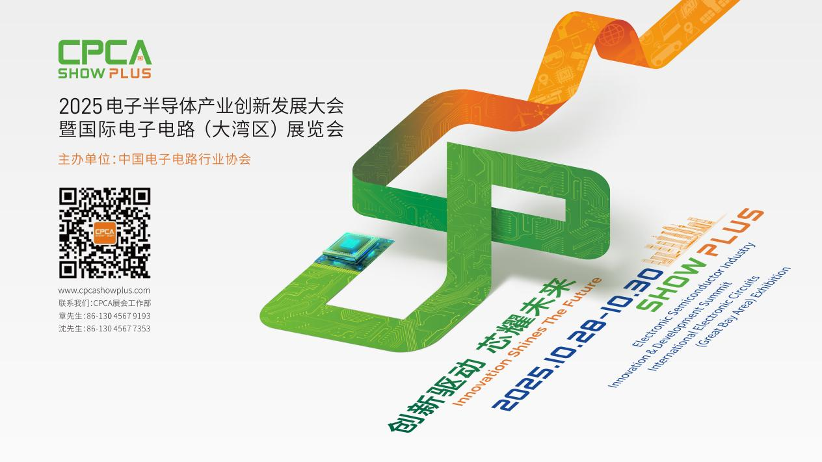
更多精彩内容请扫描下方二维码，关注 CPCA 服务号
撰稿人：张国旗
审核：张运


